Teoría cuántica de los electrones en una red periódica

A continuación veremos como usar la mecánica cuántica para obtener una mejor descripción del movimiento electrónico dentro de un metal. Resolveremos la ecuación de Schrödinger para un potencial periódico y veremos cómo de esta resolución surge la existencia de las bandas. En clases anteriores ya entendimos cualitativamente el porqué de la existencia de las bandas y como calcular el número de estados en cada banda. Ahora veremos que la resolución de la ecuación de Schrödinger nos lleva al mismo resultado. Sin embargo, y como suele pasar a menudo en mecánica cuántica, la complejidad matemática de la resolución de la ecuación de Schrödinger nos hace perder las causas físicas del porqué son las cosas como son.

Teorema de Bloch

Antes de estudiar el movimiento de un electrón en un potencial periódico, veamos una propiedad general de las funciones de onda en potenciales periódicos.
Para un electrón libre con energía potencial E_{p} constante la función de onda puede escribirse:

$χ(x)=e^{±\text{ikx}}$ (1)

Si el espaciamiento entre iones en la red es d, la energía potencial a una distancia x del origen será igual a la energía potencial a una distancia x+d, x+2d, etc. Asi que:

$E_{p}(x)=E_{p}(x+d)$ (2)

A esto se le llama potencial periódico. Existe un teorema postulado por Bloch que indica que, para una partícula que se mueve en un potencial periódico, la función de onda $χ(x)$es de la forma:

$χ(x)=u_{k}(x)e^{±\text{ikx}}$ (3)
con
$u_{k}(x)=u_{k}(x+d)$ (4)

La función $u_{k}(x)$ modula entonces a la función $e^{±\text{ikx}}$ y tiene la misma periodicidad que el potencial. Debido a (2), esperamos que la probabilidad de encontrar a la partícula en un punto x dado es la misma que la probabilidad de encontrarla en un punto x+d. Esto está asegurado con (4) y puede verse a partir de las expresiones de la densidad de probabilidad ${\left|χ(x)\right|}^{2}$
$$χ^{}(x)χ(x)=u_{k}^{}(x)e^{−\text{ikx}}u_{k}(x)e^{\text{ikx}}=u_{k}^{}(x)u_{k}(x)$$

De esta forma si
$$u_{k}(x)=u_{k}(x+d)$$

tenemos
$$χ^{}(x)χ(x)=χ^{}(x+d)χ(x+d)$$

La forma específica de la función $u_{k}(x)$ dependerá de la forma del potencial E_{p}(x).

Modelo de Kronig-Penney de un cristal

La energía potencial eléctrica entre un electrón y su ión debido a la atracción coulómbica es:
$$E_{p}(x)=−\frac{1}{4{\text{πε}}_{0}}\frac{q\left|e\right|}{x}$$

La forma de este potencial ya la hemos visto en la Figura 1 del primer apunte sobre “Teoría de Bandas”. En el caso de la presencia de dos iones, tendremos la Figura 2 y para muchos iones, la Figura 3 del mismo apunte.
Para simplificar las cosas, reemplacemos el potencial de la Figura 3 del primer apunte sobre “Teoría de Bandas”, por un potencial que consiste en pozos periódicamente espaciados como se muestra en la Figura 1.

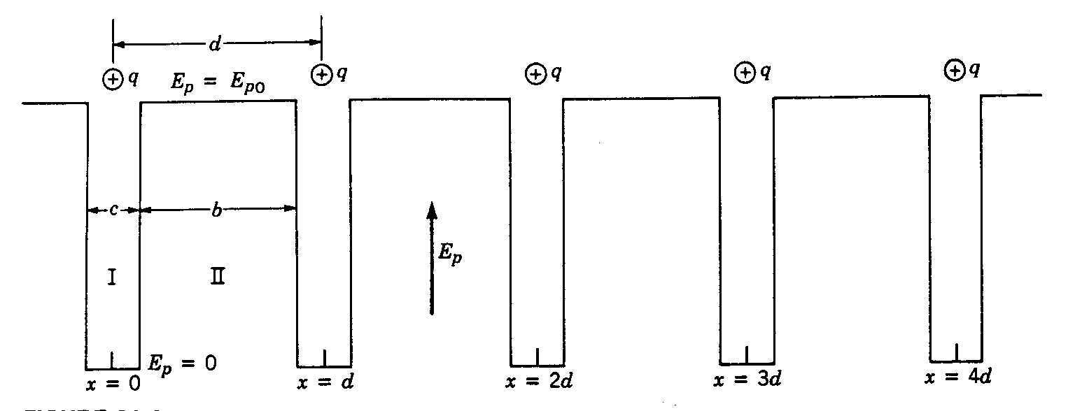
Figura 1

Así que entonces la energía potencial es una serie de pozos cuadrados de ancho c, espaciados una distancia b entre sí, de modo que la periodicidad es d=b+c. La energía de los pozos es –E_{p0}. Sin embargo, es conveniente correr el cero de energía potencial tal que el fondo del pozo tenga E_{p}=0 y el tope tenga E_{p}= E_{p0}. La energía potencial de la Figura 1 tiene la misma periodicidad que la mostrada en la Figura 3 del apunte sobre “Teoría de bandas”. Este modelo de energía potencial se llama modelo de Kronig-Penney.
Para encontrar el comportamiento de los electrones en este potencial periódico, debemos encontrar la función de onda que resuelva la ecuación de Schödinger que lo contenga. No vamos a ver todos los detalles matemáticos, pero sí veremos los pasos que se deben seguir a fin de entender el origen de los resultados finales.
Debido a que el potencial vale 0 o E_{p0}, resolveremos el problema separadamente en dos regiones I y II (como hemos hecho al buscar la función de onda para un pozo o barrera). Luego impondremos las condiciones de continuidad para $χ$ y $\frac{∂χ}{∂x}$ y los requerimientos de periodicidad. Consideremos el caso de E<E_{p0} (como hicimos en el caso del problema del pozo y la barrera).

Región I

En la región I, E_{p}=0 y por lo tanto la ecuación de Schödinger se escribe:

$−\frac{ℏ^{2}}{2m}\frac{d^{2}χ_{I}}{{\text{dx}}^{2}}={Eχ}_{I}$ (5)

donde χ_{I} es la función de onda de la región I. Reordenando términos, tenemos

$\frac{d^{2}χ_{I}}{{\text{dx}}^{2}}+γ^{2}χ_{I}=0$ donde $γ=\sqrt{\frac{2\text{mE}}{ℏ^{2}}}$ (6)

Usando el teorema de Bloch sabemos que, $χ_{I}(x)=u_{I}(x)e^{\text{ikx}}$. Si sustituimos esta función de onda en (6) obtenemos una ecuación diferencial para u_{I},

$\frac{d^{2}u_{I}}{{\text{dx}}^{2}}+2\text{ik}\frac{{\text{du}}_{I}}{\text{dx}}+\left(γ^{2}−k^{2}\right)u_{I}=0$ (7)

La solución de esta ecuación diferencial es

$u_{I}(x)={\text{Ae}}^{i(γ−k)x}+{\text{Be}}^{−i(γ−k)x}$ (8)

siendo A y B constantes arbitrarias.

Región II

En la región II E_{p}=E_{p0} y la ecuación de Schödinger se escribe
$−\frac{ℏ^{2}}{2m}\frac{d^{2}χ_{\text{II}}}{{\text{dx}}^{2}}+E_{p0}χ_{\text{II}}={Eχ}_{\text{II}}$ (9)

donde χ_{II} es la función de onda en la región II. Reordenando términos tenemos
$\frac{d^{2}χ_{\text{II}}}{{\text{dx}}^{2}}−ξ^{2}χ_{\text{II}}=0$ donde $ξ=\sqrt{\frac{2m\left(E_{p0}−E\right)}{ℏ^{2}}}$ (10)

Si sustituimos $χ_{\text{II}}(x)=u_{\text{II}}(x)e^{\text{ikx}}$, obtenemos una ecuación diferencial para u_{II} cuya solución es

$u_{I}(x)={\text{Ce}}^{(ξ−\text{ik})x}+{\text{De}}^{−(ξ−\text{ik})x}$ (11)

siendo C y D constantes arbitrarias.

El siguiente paso es imponer los requerimientos de continuidad y periodicidad entre las regiones I y II. En la Figura 1 vemos que las regiones I y II se unen en x=c/2 (noten que el valor x=0 está tomado en el medio del primer pozo de la izquierda de la Figura 1, por lo tanto, al ser c el ancho del pozo, las regiones se juntan en c/2) , por lo tanto las funciones de onda χ_{I} y χ_{II} ,y sus derivadas deben ser iguales en este límite

$χ_{I}\left(\frac{c}{2}\right)=χ_{\text{II}}\left(\frac{c}{2}\right)$ (12)

$\frac{{dχ}_{I}}{\text{dx}}\left(\frac{c}{2}\right)=\frac{{dχ}_{\text{II}}}{\text{dx}}\left(\frac{c}{2}\right)$ (13)

Además, deben cumplirse los requerimientos de periodicidad. Esto puede hacerse eligiendo puntos separados una distancia d, tal como x=-c/2 y x=b+c/2. Cuando sustituimos las funciones χ por funciones de Bloch, esto es $χ(x)=u_{k}(x)e^{+\text{ikx}}$(igual resultado se obtendría si partiésemos de $χ(x)=u_{k}(x)e^{−\text{ikx}}$), los requerimientos de periodicidad para u(x) son

$u_{I}\left(−\frac{c}{2}\right)=u_{\text{II}}\left(b+\frac{c}{2}\right)$ (14)

$\frac{{\text{du}}_{I}}{\text{dx}}\left(−\frac{c}{2}\right)=\frac{{\text{du}}_{\text{II}}}{\text{dx}}\left(b+\frac{c}{2}\right)$ (15)

Estas 4 condiciones (12-15) conducen a 4 ecuaciones algebraicas lineares para las constantes A,B,C,D. Resolviendo estas ecuaciones, obtenemos que tienen solución si
$P\frac{\text{sin}γd}{γd}+\text{cos}γd=\text{cos}\text{kd}$ (16)
con
$P=\frac{{\text{mE}}_{p0}\text{bd}}{ℏ^{2}}$ y $γ=\sqrt{\frac{2\text{mE}}{ℏ^{2}}}$ (17)

(para obtener esta solución es necesario considerar que E_{p0}→∞ y b→0 mientras que el producto E_{p0}b se mantiene constante). Ojo, P en la ecuación (16) y (17) es un nuevo término, no el momento.

El principal resultado de la solución de la ecuación de Schödinger para el potencial periódico de la Figura 1 es que las únicas χ aceptables son aquellas que cumplen (16).
Tratemos ahora de entender el significado de (16). Debido a que $γ=\sqrt{\frac{2\text{mE}}{ℏ^{2}}}$ podemos decir que γ es una medida de la energía total. Además, siendo k el vector de onda, $k=\frac{2π}{λ}$, usando la relación de de Broglie, $λ=\frac{h}{p}$, tenemos $p=kℏ$. Así entonces k es una medida del momento de una partícula. La ecuación (16) entonces relaciona la energía total E del electrón con su momento p. (la expresión correspondiente para una partícula libre sería $E=\frac{p^{2}}{2m}=\frac{k^{2}ℏ^{2}}{2m}$). Encontrar una expresión analítica E(k) no es posible ya que la ecuación (16) no puede resolverse analíticamente. Sin embargo se puede resolver numéricamente. Es decir, elegimos un γ (una E), la metemos en la ecuación y la resolvemos para k. Esto no es difícil de hacer; en realidad es un ejercicio simple de programación computacional. Si hacemos esto, obtendremos un resultado muy interesante. Obtendremos que hay rangos de γ para los cuales k será un número real. Estos rangos de γ pueden separarse de otros rangos para los cuales k es imaginario. El momento de una partícula no puede ser imaginario, y la conclusión es la siguiente: Una partícula en este potencial periódico no puede tener valores de γ para los cuales k es imaginario; por lo tanto, los correspondientes valores de E para estos γ no son permitidos.
No necesitamos realizar el trabajo tedioso de elegir un γ y sustituirlo en (16) para mostrar esto. Podemos obtener el resultado cualitativo dibujando la parte izquierda de la ecuación (16), llamándola f(γd)
$$f(γd)=P\frac{\text{sin}γd}{γd}+\text{cos}γd$$
Por ejemplo, supongamos que $P=\frac{5}{2}π$. La función sin es periódica (Figura 2), y P/γd se comporta como se muestra en la Figura 3.
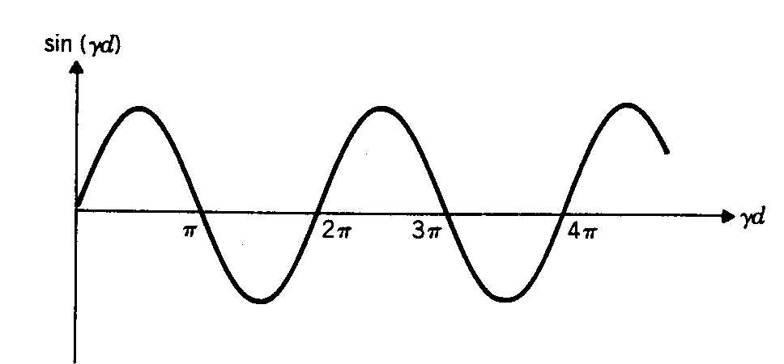
Figura 2

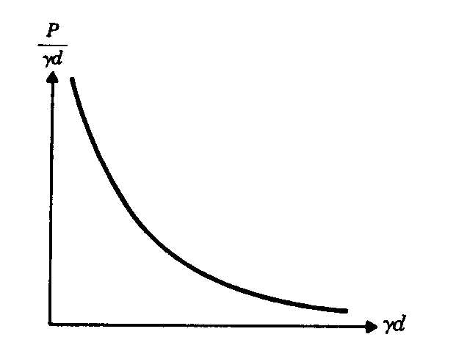
Figura 3

Cuando multiplicamos estas dos funciones para obtener el primer término de f(γd), obtenemos una función oscilante del tipo del sin γd, pero cuya amplitud decrece cuando aumenta γd. Algunos valores se muestran en la Figura 4.
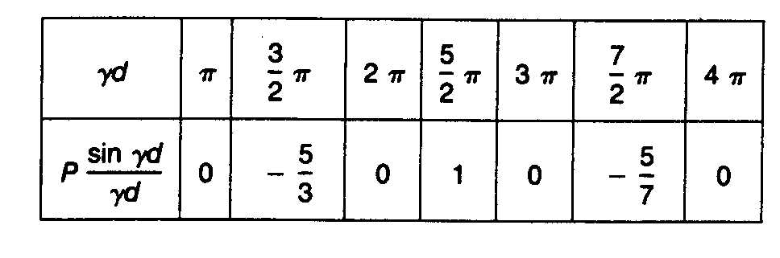
Figura 4

Entre 0 y π debemos tener cuidado, particularmente cerca de γd=0, porque cuando γd=0, Psinγd/γd=P0/0, que es indeterminado. Sin embargo podemos usar la regla de los límites de L´Hopital
$$\underset{x→0}{\text{lim}}\frac{\text{sin}x}{x}=\underset{x→0}{\text{lim}}\frac{\frac{d}{\text{dx}}\text{sin}x}{\frac{d}{\text{dx}}x}=\underset{x→0}{\text{lim}}\frac{\text{cos}x}{1}=1$$
De esta forma, en el límite de γd→0, sinγd/γd→1. Cuando γd comienza a aumentar desde 0, ambas sinγd y γd aumentan; sin embargo, su cociente decrece. Si expresamos γd en radianes, podemos ver fácilmente con la calculadora que sinγd/γd es una función decreciente de γd, que se vuelve 0 cuando γd=π. Ahora podemos poner todo esto y dibujar el primer término de f(γd), nos queda como se vé en la Figura 5.
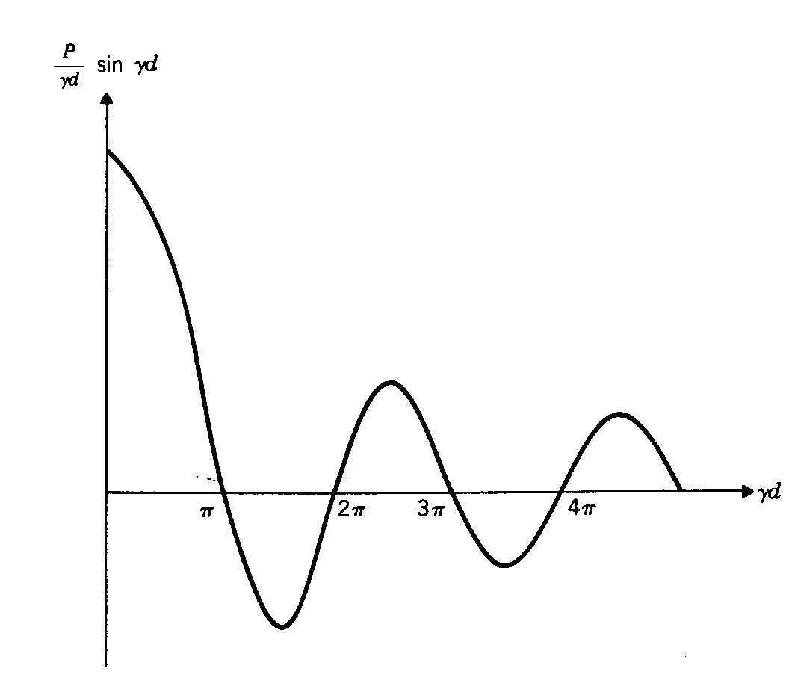
Figura 5

Vean que cuanto más grande sea P, mayor será la pendiente debido a que las posiciones de los ceros están fijas. Para obtener la función f(γd) completa, debemos agregar a la Figura 5 el término cosγd, mostrado en la Figura 6.
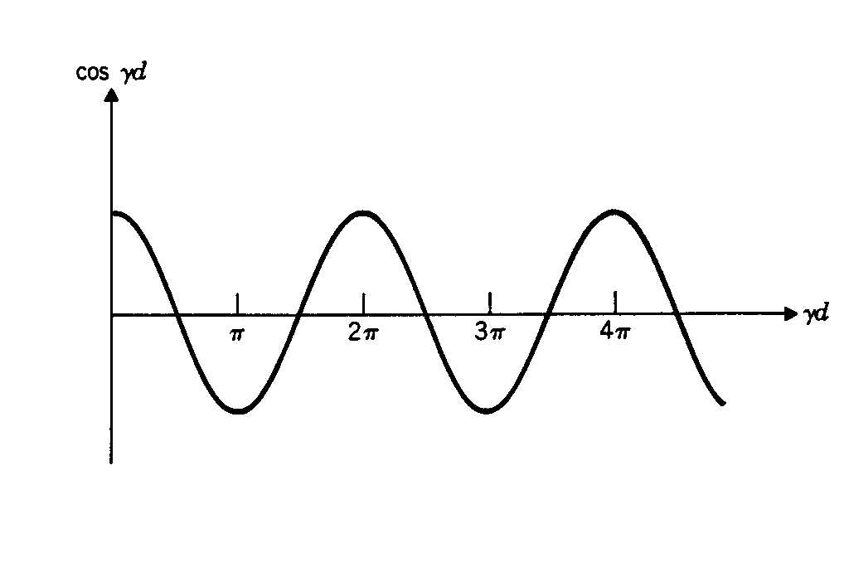
Figura 6

Entre 0 y π ambas funciones decrecen, por lo tanto f(γd) decrece y toma el valor –1 cuando γd=π. Luego de π, el primer término sigue decreciendo, pero el segundo término comienza a crecer. Debido a que cosγd cambia lentamente cerca del máximo y el mínimo, f(γd) continúa decreciendo por debajo de –1. En algún valor entre π y 3/2π la tendencia se revierte y f(γd) comienza a aumentar, llegando al valor +1 en 2π. Luego de 2π el primer término de f(γd) continua creciendo y el segundo término decrece. Igual que antes, el primer término crece más rápido que lo que decrece el segundo término y el resultado es que f(γd) sigue creciendo más de +1. En algún punto entre 2π y 5/2π la tendencia se revierte.
Estos argumentos se reflejan en la Figura 7. Lo más importante es notar que hay rangos de γd (zonas sombreadas) para los cuales el valor de f(γd) varía entre +1 y –1. Estos rangos de γd están separados por otros en los que f(γd) es o mayor que +1 o menor que –1. El ancho de las regiones sombreadas aumenta a medida que γd aumenta. La condición que tuvo que cumplirse para que las soluciones de la ecuación de Schödinger se acepten fue la ecuación (16)
$$f(γd)=\text{cos}\text{kd}$$
Debido a que coskd toma valores entre +1 y –1, esto significa que esta condición se satisface solo para aquellos valores de γ para los cuales f(γd) cae dentro de estos límites. Los valores de γ para los cuales f(γd) cae fuera de este rango corresponden a valores de γ para los cuales las condiciones de contorno no se satisfacen y, por lo tanto, estos γ (y las correspondiente E) no son físicamente aceptables. Concluimos entonces que el electrón puede tener energías dentro de ciertas bandas de energía pero no fuera de ellas: Hay bandas de energía permitidas y bandas prohibidas para el movimiento del electrón en un potencial periódico.
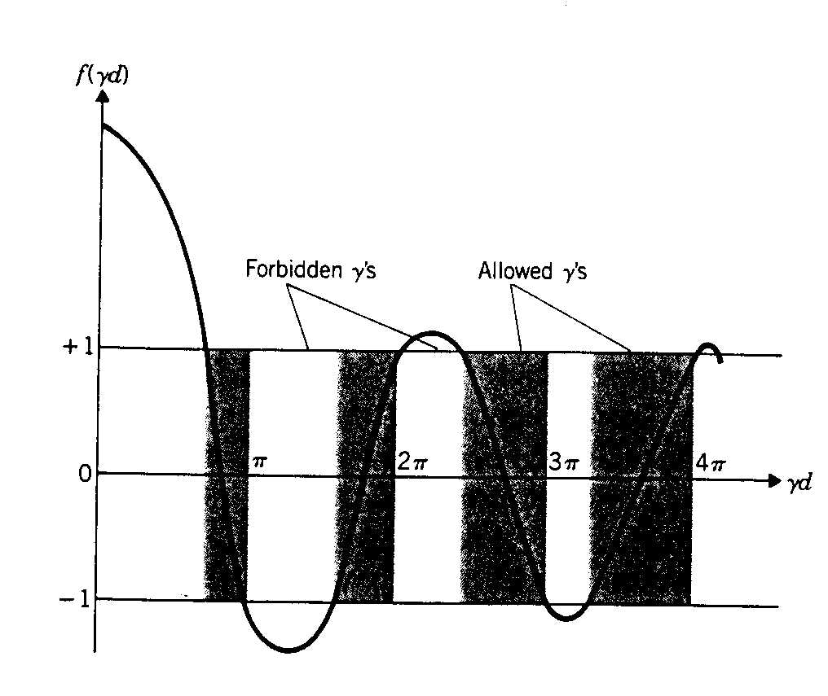
Figura 7

Otra conclusión importante es que el ancho de las bandas permitidas aumenta al aumentar γ (por lo tanto al aumentar E). La razón física de esto la hemos visto en el primer apunte sobre “Teoría de bandas”.

Relación de dispersión
Para una partícula libre la relación entre la energía E y el momento p es $E=\frac{p^{2}}{2m}$. Luego usando la relación de de Broglie $p=\frac{h}{λ}$ y la relación $λ=\frac{2π}{k}$ obtenemos
$$p=\frac{h}{λ}=\frac{\text{hk}}{2π}=ℏk$$
de esta forma obtenemos que
$$E=\frac{p^{2}}{2m}=\frac{k^{2}ℏ^{2}}{2m}$$
Esta relación entre la energía de una partícula y su vector de onda k se suele llamar relación de dispersión. Para la partícula libre esta relación es parabólica (repasar modelo de electrones libres) y se muestra dibujada con líneas a trazos en la Figura 8.
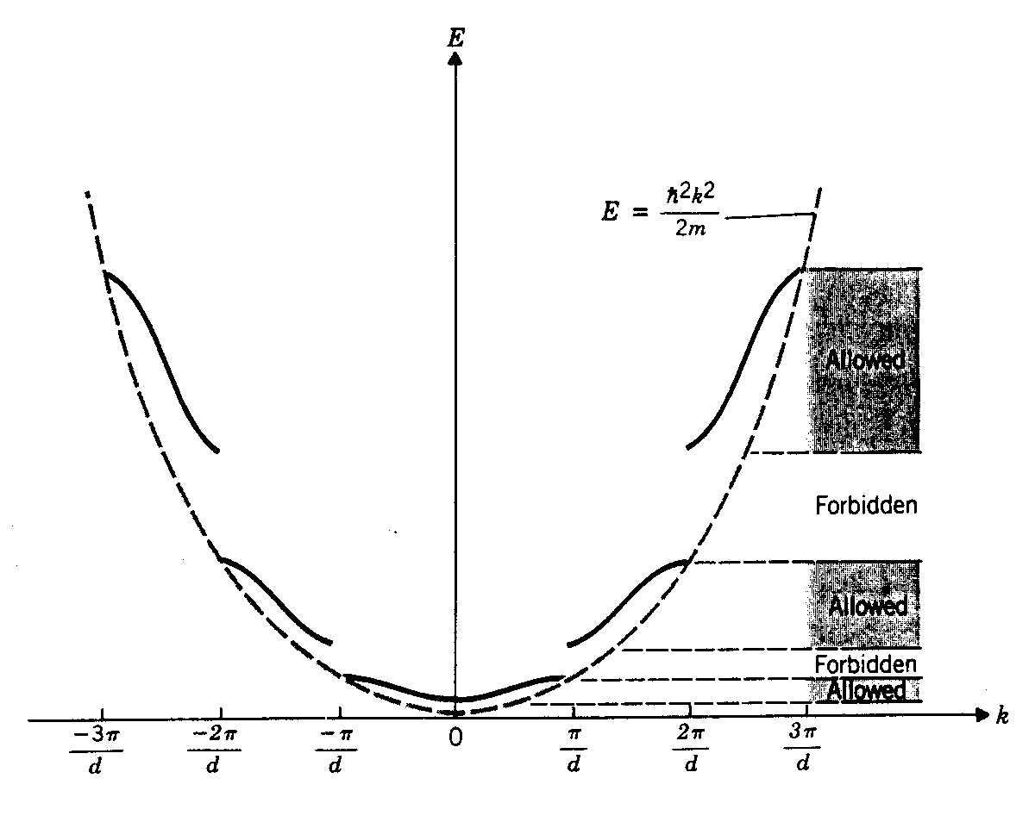
Figura 8

Cuando la partícula no está libre, la relación de dispersión suele ser más complicada. Así, como acabamos de ver, para un electrón moviéndose en un arreglo unidimensional de pozos de potencial la relación de dispersión está dada por la ecuación (16)
$$P\frac{\text{sin}γd}{γd}+\text{cos}γd=\text{cos}\text{kd}$$
con
$$γ=\sqrt{\frac{2\text{mE}}{ℏ^{2}}}$$
Vimos que esta ecuación solo puede resolverse numéricamente. Tomamos un valor de E, sustituimos en esta ecuación, y obtenemos el valor de k para el cual esta relación se cumple. Si esto lo repetimos sistemáticamente para otros valores de E nos podemos hacer una tabla de valores de E y sus correspondientes k. Al hacer esto veremos que existen intervalos de energía para los cuales no existe una solución con un valor de k real. Estos son los valores de E para los cuales el lado izquierdo de (16) es o mayor que +1 o menor que –1. Como ya vimos, esto es físicamente inaceptable y por lo tanto estos valores de energía son prohibidos. El resultado del procedimiento numérico que acabamos de comentar se muestra en líneas continuas en la Figura 8. Vemos que las líneas continuas contienen los valores de E y sus respectivos k para rangos específicos de E. Para otros intervalos de E el valor de k no está definido por líneas continuas, estas son energías prohibidas. Las energías permitidas y prohibidas están proyectadas a la derecha de la Figura 8 para representar el esquema de bandas de energía permitidas y prohibidas.
El modelo de Kronig-Penney presentado acá muestra claramente la existencia de bandas de energía permitidas y prohibidas. También nos dá una expresión matemática para las curvas de E vs k. La comprensión física de la existencia de estas bandas ya la hemos visto. El modelo no nos contesta cúantos estados son permitidos en cada banda ya que γ es continua. Esto lo contestamos en la clase anterior. Sin embargo, según este modelo, la E puede tomar un número infinito de valores continuos dentro de una banda permitida. La razón de esto es que en el modelo de potencial periódico hemos asumido que la periodicidad es infinitamente larga. En un sólido real tenemos límites y, a pesar de que podamos tener 10²³ pozos de potencial, sigue siendo un número finito de pozos. Si introdujésemos condiciones de contorno, del tipo de las usadas para la partícula en una caja, es decir que χ sea 0 en los límites del sólido, veríamos que el espectro continuo dentro de una banda se transformaría en un espectro cuasicontinuo. En vez de hacer esto, nosotros vimos otra forma de obtener la existencia de las bandas en al primer apunte sobre “Teoría de bandas”, usando un método menos cuantitativo, menos matemático y menos riguroso (aunque actualmente puede complementárselo computacionalmente y hacerlo riguroso), pero que mostró claramente la razón física de la existencia de las bandas.

